Plans de gestion des sites LIFE Elia

UG:UM211 - Circuit: 220.504,380.13: pylône 84 au 85
Nom complet de l’UG: BRUME/(HOUFFALIZE)/VILLEROUX 380/220KV LI

Action LIFE: Prairies fleuries : 1 polygone(s) (0.9 ha)
Autres actions LIFE sous cette/ces portée(s):

Commune(s): Vielsalm

Triage(s) DNF concerné(s): Langlire (FONTEYN Yves - GSM: 0477 78 14 13)

Cantonnement(s) DNF concerné(s):VIELSALM (080/28.22.80)
Info actualisées sur Le portail environnement de Wallonie

Gestionnaire (+ Propriétaire):
ID | Gestionnaire | Propriétaires
PC_321 | Agriculteur Jurgen Albers agroalbers@hotmail.com +352 621 225 688 | Fellens, Nicolas & Linckens, Marie Elisabeth
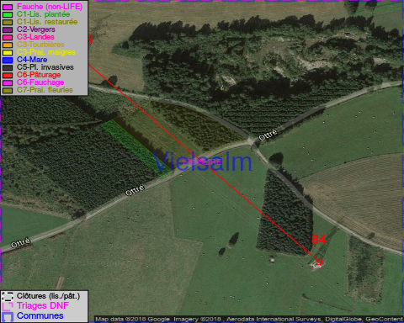

GESTION:

Tous les aménagements ont été terminés en August 2017

Détail par portée
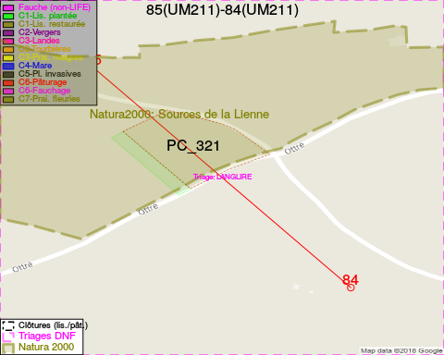
Adresse propriétaire:
- [PC_321] Fellens, Nicolas & Linckens, Marie Elisabeth: Boevange _ 9740 Boevange/Clervaux

Document réalisé le 14/05/2018

